

**UNIVERSIDAD NACIONAL DE LA MATANZA.**

**Departamento de Ingeniería e Investigaciones Tecnológicas.**

Ingeniería en Informática (Plan 2023).

*Introducción a la Gestión de Requisitos.*

**Sistema de Despacho de Bultos de Air Patagonia.   
Caso de Uso:** Registrar Tipo de Bulto

* **Interfaz de Análisis Tentativa Propuesta para el Caso de Uso1.**

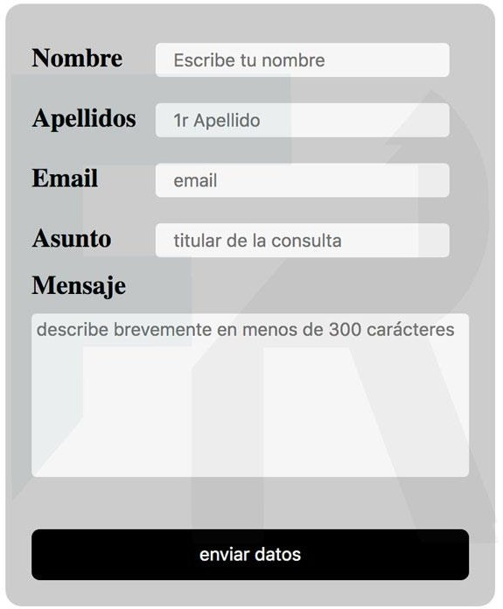

* **Especificación del Caso de Uso:**
  + **Nombre:** Registrar Tipo de Bulto
  + **Tipo:** [*Base*].
  + **Descripción General:** El .
  + **Actores Principales:** Supervisor
  + **Actores Secundarios:** -
  + **Autor:** Grupo
  + **Fecha de Creación:** 31/10/2023
  + **Precondiciones:** - .
  + **Puntos de *Extensión*:** * *.
  + **Descripción Detallada:**
    - **Flujo Normal.**
    - **Flujos Alternativos.**
* **A0** *“Cancelación”*.
* (*) En cualquier momento antes del paso :
* (*).1. El actor principal oprime *“Cancelar”*.
* (*).2. El sistema finaliza el caso de uso.
  + **Post-condición** [ ]